Gala Placidia 388 – 450

Gala Placidia (en latín: Aelia Galla Placidia; Constantinopla, entre 388 y 393-Roma, 27 de noviembre de 450), hija del emperador romano Teodosio I y de su segunda esposa Gala, emperatriz consorte de Constancio III, emperador del Imperio Romano de Occidente y madre de Valentiniano III, emperador de Occidente. Gala Placidia era media hermana de los emperadores Honorio y Arcadio. Su vida conoció grandes avatares. Emperatriz romana, hija del emperador Teodosio el Grande y hermana del que fuese su sucesor Honorio. Fue hecha prisionera por los ejércitos de Alarico en el saqueo de Roma en el año 410, y utilizada como rehén, incluso tratada como esclava.

El sucesor, Ataulfo, la utilizó varias veces para obtener favores de los romanos. Finalmente, se casó con ella en Narbona en enero del año 414, en una ceremonia romana con todo esplendor, con la oculta intención de que los romanos le aceptasen como emperador, o al menos como soberano de la Galia. E

ste matrimonio no acercó los lazos entre visigodos y romanos, sino todo lo contrario, ya que muchos lo consideraron una provocación, y peor aún fue recibido por el entonces general de los ejércitos romanos Constancio, que pensaba casarse con Gala Placidia.

Biografía

Gala Placidia nació en Constantinopla, fruto del segundo matrimonio del emperador Teodosio I con Gala, hija de Valentiniano I. La fecha es controvertida ya que el año 388 corresponde a la del primogénito de la pareja imperial, que según algunos investigadores podría haber sido un hermano mayor de Gala llamado Graciano,ª lo que retrasaría su nacimiento al año 392 o 393. Otro hermano más pequeño, Juan,^{b} murió en 394 quizá ya en el mismo parto a la vez que su madre (Zósimo, Hist. Nov., 4.57.3).

Las maniobras de la nueva esposa del emperador para favorecer a sus propios hijos pronto despertaron recelos en la corte, sobre todo entre los partidarios del joven Arcadio, como el magister officiorum Rufino. Según Juan de Antioquía (Frag. 187)

Arcadio simplemente la detestaba, situación que debió ser la causa del alejamiento de Constantinopla de Gala Placidia, ya que Teodosio, que acababa de derrotar al usurpador Eugenio, la hizo llamar desde Milán a donde acudió en compañía de Honorio. Tras la muerte de Teodosio en el año 395 Gala Placidia quedó al cuidado de Serena, la mujer de Estilicón, que se encargaría de su educación mientras residía en sus palacios de Milán y Roma.

Estilicón y Serena tenían un claro interés en vincular a sus propios hijos con la familia imperial y así concertaron en 398 la boda de Honorio con su hija María (Claudiano, Epithalamium). Además, en previsión de que Honorio falleciera pronto o sin dejar un heredero, alrededor del año 400 también prometieron a la joven Placidia con su hijo Euquerio.

Euquerio estaba emparentado con Teodosio, ya que Serena era su sobrina, y Placidia ostentaba de nacimiento el título de nobilísima que le permitía transmitir la dignidad imperial, a lo que se añadía el calificativo de Augusta con el que ya aparece durante la celebración del sexto consulado de Honorio en el año 404.¹²

Cuando tenía unos veinte años Gala Placidia fue hecha prisionera por los visigodos de Alarico que en ese momento amenazaban la misma ciudad de Roma. No está del todo claro si fue apresada durante el saqueo de Roma del año 410, como afirma Orosio (Hist. Pag., 7.40.2), o si ya era rehén de los godos cuando a finales de 409 o principios de 410 estos acudieron a Rávena a negociar con Honorio, según se deduce del relato de Zósimo (6.12.13).

En cualquier caso acompañó al séquito del rey Alarico cuando este se dirigió al sur de Italia con la intención de embarcar hacia el norte de África, plan que fracasó al hundirse la flota poco antes de su muerte. El sucesor de Alarico, su cuñado Ataúlfo, para apoyar en un principio al usurpador Jovino trasladó en 411 su ejército a la Galia, llevándose consigo tanto a Gala como al emperador depuesto Prisco Atalo.

Se casó con Ataúlfo en Narbona en enero de 414, aunque el historiador Jordanes (Getica, 159-160) concede validez legal a una ceremonia de matrimonio previa, celebrada en 411 en Forum Livii (Forli) probablemente según el rito godo. En Narbona se ratificaba solemnemente la primera unión, enfatizando a través de Gala Placidia la estrecha vinculación con la familia imperial adquirida por Ataúlfo, quien además y en presencia de Atalo confirmaba la ciudadanía romana que probablemente se le había concedido, ya que según recoge el Código Teodosiano, las leyes prohibían los matrimonios tanto entre ciudadanos desiguales como con extranjeros.

La fecha de Jordanes también puede realmente referirse al inicio del romance entre ella y el rey godo, pues algunos historiadores afirman que hubo más amor que política en dicha unión. En los primeros meses del año 415 ella tuvo un hijo de Ataúlfo, Teodosio, pero murió a los pocos días de nacer y lo enterraron en Barcelona, donde se encontraban entonces. Años más tarde, el cadáver fue trasladado al mausoleo imperial de la Basílica de San Pedro en Roma. Ataúlfo fue herido mortalmente por un criado de un noble, al que había mandado matar, y antes de morir a finales del verano de 415, ordenó a su hermano devolver a Gala a los romanos.

Le sucedió Sigerico que fue asesinado a los siete días, aunque tuvo tiempo de ordenar matar a los hijos de Ataúlfo en su primer matrimonio y someter a Gala Placidia a la vejación de ser azotada.

Le sustituyó Valia, que a finales de ese año 415 intentó organizar desde Barcelona una expedición a África, pero como le había sucedido a Alarico las naves que reunía naufragaron en una tempestad y se vio obligado a negociar con Roma.

A cambio de una provisión de trigo de 600 000 modii (unas 5400 toneladas), Valia se comprometió a devolver a Gala Placidia y a luchar como aliado de los romanos contra los invasores bárbaros de la península ibérica.

De regreso en Roma, su hermano el emperador Honorio la forzó a casarse con el general Flavio Constancio, asociado al gobierno del Imperio de Occidente, en enero de 417. De este matrimonio nacieron dos hijos, Valentiniano III y Honoria. Constancio se convertiría en coemperador en 421, pero murió al poco tiempo.

En este periodo, según Olimpiodoro (Frag. 38), la estrecha relación que mantenía Placidia con su hermano Honorio dio lugar a rumores que alcanzaron nivel de escándalo público, lo que unido a las acusaciones de que había conspirado contra él en connivencia con los visigodos, hizo que Gala fuese expulsada junto con sus hijos de Rávena para partir al exilio, primero a Roma y después a la corte de Teodosio II en Constantinopla.

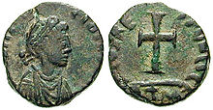
Gala Placidia en moneda de hijo Valentiniano III.
En el reverso, la Cruz cristiana.

Tras la muerte de Honorio en 423 y la derrota del usurpador Juan a pesar de las tentativas de Aecio para ayudarlo, su hijo Valentiniano fue nombrado César en Tesalónica el 23 de octubre de 424 y, un año después en Roma, Augusto y emperador de Occidente el 23 de octubre de 425 a los seis años de edad,²⁶ gobernando Gala como regente desde ese año hasta 437.

Procuró en un principio gobernar en el nombre de su hijo con la ayuda de generales leales. Sin embargo, Aecio acabó por tener el control de la política imperial. Supuestamente, Placidia hizo las paces con Aecio, quien sería el baluarte frente a la amenaza de Atila.

Según Orosio murió en Roma en el año 450, y no se tienen más noticias sobre ella tras la entrada de Atila en Aquicum (Budapest) el 27 de noviembre de ese año.

A lo largo de su vida fue una cristiana devota, y en sus últimos años construyó o enriqueció varias iglesias. Mandó edificar las basílicas de San Juan Bautista y de la Santa Cruz en Rávena.
De la segunda sólo queda el oratorio de San Lorenzo, conocido como mausoleo de Gala Placidia, pero se duda de que realmente fuera enterrada allí. En Roma finalizó la basílica de San Juan Laterano, hoy Letrán.

El músico español Jaume Pahissa escribió la opera Galla Placidia en 1913.

Valoración de Gala Placidia
El gran emperador Teodosio I se había visto obligado a firmar una serie de pactos con las amenazantes tribus visigodas que, a las órdenes de Alarico, suponían una verdadera amenaza para Roma. Pero a la muerte del emperador, sus dos hijos herederos de las dos partes del imperio, no cumplieron con lo prometido por su padre a los visigodos.

Acaudillados por el joven Alarico, iniciador de la dinastía baltinga, los ejércitos visigodos atravesaron el continente hasta llegar a la inexpugnable península itálica. En el verano de 410, Alarico tomaba Roma y Gala Placidia era hecha prisionera.

Así, la joven hermana del humillado emperador romano, tuvo que acompañar contra su voluntad a las huestes visigodas en su camino de saqueo y destrucción por toda Italia y la Galia. Fue durante ese periplo cuando parece ser que Gala se enamoró del que sería rey de los visigodos a la muerte de Alarico, ese mismo año. El nuevo rey Ataúlfo se casaba con la rehén romana en Narbona en 414. La celebración en la villa de un galo romano llamado Ingenio fue todo un acontecimiento que no gustó, sin embargo, a su hermano Honorio ni al magister militum Constacio, general y consejero del emperador, enamorado desde tiempo atrás de la joven Gala.

Regente del Imperio

Pero el futuro de Gala no iba a estar en tierras bárbaras. Primero su hijo y después su marido murieron trágicamente dejando a Gala en una situación incómoda y peligrosa. Sobre todo porque el nuevo rey de los visigodos no la tenía en demasiada estima.

Sigerico humilló a la antigua reina de los godos públicamente y la sometió a varios castigos, como caminar largos trechos con las esclavas bajo la atenta mirada y los insultos del nuevo rey.

Por suerte el reinado de Sigerico duró poco y su sucesor Walia hizo que las cosas mejoraran para Gala. Con una mentalidad práctica, Walia pensó en devolverla a su hermano Honorio a cambio de una ingente provisión de trigo y de la promesa de alianza romana ante los invasores bárbaros que amenazaban el naciente reino visigodo en la Península Ibérica.

Así, Gala volvió de nuevo a Roma donde se casó con Constancio quien finalmente consiguió a su amada. Su hijo, Valentiniano III, era nombrado emperador con tan sólo seis años de edad en 423, a la muerte de su tío Honorio. Gala Placidia se convertía así en emperatriz regente del Imperio Romano de Occidente.
Una cristiana devota

Gala Placidia murió con más de setenta años, en 450; su vida fue un modelo de virtud resignada, y su experiencia de sufrimiento y de grandeza, estuvo en su ánimo sereno señalando lo que es la vida del hombre, y de la mujer, por este mundo.

Fue enterrada en una de las basílicas que ella misma mandó edificar. Gala fue una cristiana devota que promovió la construcción de templos, como la basílica de San Juan Bautista y la basílica de la Santa Cruz de Rávena. Fue en esta última, en el oratorio de San Lorenzo, donde fueron enterrados sus restos. Hoy conocemos dicho oratorio como Mausoleo de Gala Placidia.

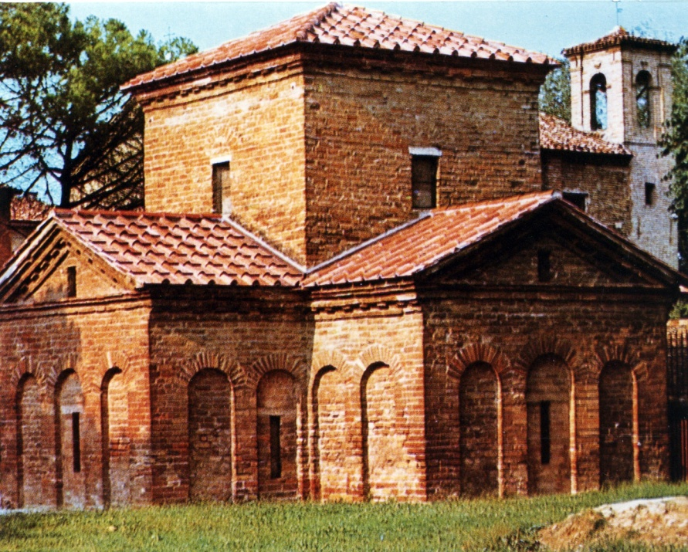
Mausoleo de Gala Placidia

